Bảng Báo cáo plugin project JX3

**Lịch sử tài liệu**

|  |  |  |  |  |
| --- | --- | --- | --- | --- |
| **Phiên bản** | **Ngày cập nhật** | **Mô tả** | **Tác giả** | **Người duyệt** |
| 1.0 | 23-07-2013 | Tạo tài lệu | VịLH |  |
|  |  |  |  |  |
|  |  |  |  |  |

**Mục Lục**

1 Giới thiệu 4

1.1 Mục tiêu 4

1.2 Phạm vi 4

1.3 Định nghĩa, khái niệm và viết tắt 4

1.4 Tham khảo 4

2 Sơ đồ tổ chức file HM 4

3 Giới thiệu sơ lược về game: 4

4 Các plugin khác 4

4.1 Duowan: 4

4.2 Big foot 5

5 Các thành phần của plugin 5

5.1 Phương pháp cấu hình hiện plugin 5

5.2 Bảng mô tả các event được kích hoạt: 11

5.3 CÁC SỰ KIỆN CỦA nút bấm 13

6 Các Tính năng ingame 13

6.1 Tính năng nhặt đồ, sửa đồ: 13

6.2 Tính năng nhặt đồ, tự động khai thác 13

6.3 Quest: 13

6.3.1 API: GetQuestState 13

6.3.2 Đánh cộc gỗ: 14

6.4 Tìm hiểu các quest tân thủ 14

6.4.1 Quest đánh cột gỗ 14

6.4.2 Quest xuất môn đồ trừ ác: 14

7 Giao diện 17

7.1 Phương pháp gắn button vào frame: 17

7.2 Tạo menu theo hình 18

7.2.1 Hình vẽ: 18

7.2.2 Script: 18

7.3 Phương pháp làm scrollbar 18

7.3.1 Script: 18

7.3.2 Image 19

8 Tool UI design GUI 20

8.1 CHANNELS 20

8.1.1 UI/Image/ChannelsPanel/Channeles5 20

8.1.2 UI/Image/ChannelsPanel/Channeles9 20

8.1.3 UI/Image/ChannelsPanel/NewChannels 20

8.1.4 UI/Image/ChannelsPanel/NewChannels2 21

8.2 MISC 21

8.2.1 Ui/Image/ChatPanel/EditBox 21

8.2.2 UI/Image/Cursor/Arrowing 21

8.2.3 Ui/Image/Helper/Help 22

8.2.4 Ui/Image/Helper/Help--bg 22

8.2.5 Ui/Image/LootPanel/LootPanel 23

8.2.6 Ui/image/MiddleMap/MapWindow 23

8.2.7 Ui/image/QuicklySetPanel/QuickSetPanel1 24

8.3 Quest 24

8.3.1 Ui/image/QuestPanel/QuestPanel 24

8.3.2 Ui/image/QuestPanel/QuestPanelButton 24

8.3.3 Ui/image/QuestPanel/QuestPanelPart 25

8.4 Common 25

8.4.1 Ui/image/Common/Animate 25

8.4.2 Ui/image/Common/Box 25

8.4.3 Ui/image/Common/CommonPanel 26

8.4.4 Ui/image/common/covershadow 26

8.4.5 Ui/image/common/DialogueLabel 26

8.4.6 Ui/image/common/keynotePanel 27

8.4.7 Ui/image/common/logo 27

8.4.8 Ui/Image/Ccommon/Mainpanel_1 28

8.4.9 Ui/Image/Common/MatrixAni 28

8.4.10 Ui/Image/Common/MatrixAni_1 29

8.4.11 UI/Image/Common/MatrixAni_2 29

8.4.12 Ui/Image/Common/Money 30

8.4.13 UI/Image/Common/ProgressBar 30

8.4.14 UI/Image/Common/TempBox 30

8.4.15 Ui/Image/Common/TextShadow 31

8.5 Shop button 31

8.5.1 UI/Image/Button/CommonButton_1 31

8.5.2 UI/Image/Button/FrendnPartyButton 32

8.5.3 UI/image/Button/ShopButton 32

8.5.4 UI/Image/Button/SystemButton 32

8.5.5 UI/Image/Button/SystemButton_1 33

8.6 Target Panel 33

8.6.1 UI/Image/TargetPanel/CangjianAnimation1 33

8.6.2 UI/Image/TargetPanel/CangjianAnimation2 34

8.6.3 UI/Image/TargetPanel/Player 34

8.6.4 Ui/Image/TargetPanel/Target 35

8.7 UICommon 35

8.7.1 UI/Image/UICommon/CommonPanel 35

8.7.2 UI/Image/UICommon/Commonpanel2 36

8.7.3 Ui/image/UICommon/Commonpanel4 36

8.7.4 Ui/image/UICommon/Commonpanel5 37

8.7.5 Ui/image/UICommon/CompassPanel 37

8.7.6 Ui/image/UICommon/FEPanel 38

8.7.7 Ui/image/UICommon/FEPanel3 38

8.7.8 Ui/image/UICommon/HelpPanel 39

8.7.9 Ui/image/UICommon/LoginCommon 39

8.7.10 Ui/image/UICommon/LoginSchool 40

8.7.11 Ui/image/UICommon/MailCommon 40

8.7.12 Ui/image/UICommon/PasswordPanel 41

8.7.13 Ui/image/UICommon/ScienceTreeNode 41

8.7.14 Ui/image/UICommon/Talk_Face 42

8.8 Minimap 42

8.8.1 Ui/image/Minimap/Mapmark 42

8.8.2 Ui/image/Minimap/Minimap 43

8.9 Font size 43

9 Các đoạn script mẫu 44

9.1 Thêm vào target menu 44

9.2 Thêm vào traceButton 44

9.3 Open IE: 44

9.4 Xuất ngày giờ hiện tại trên server: 44

9.5 Làm icon chóp chớp 45

9.6 Open LootList (bảng nhặt đồ) 45

9.7 Open DialoguePanel (bảng đối thoại với NPC) 45

# Giới thiệu

## Mục tiêu

N/A

## Phạm vi

Tài liệu chỉ được lưu hành nội bộ trong team.

## Định nghĩa, khái niệm và viết tắt

N/A

## Tham khảo

N/A

# Sơ đồ tổ chức file HM

# Giới thiệu sơ lược về game:

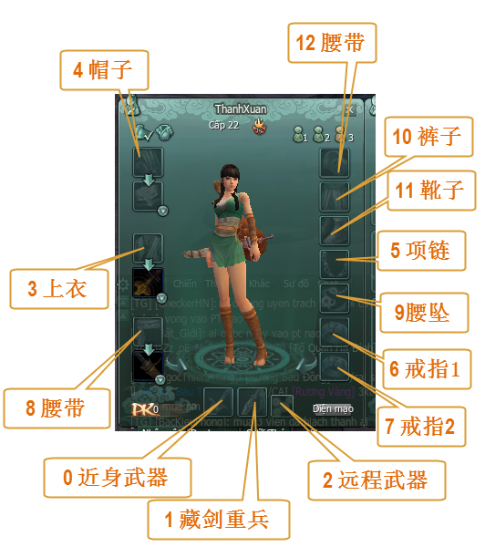

# Các plugin khác

## Duowan:

<http://jx3.duowan.com/yy/>

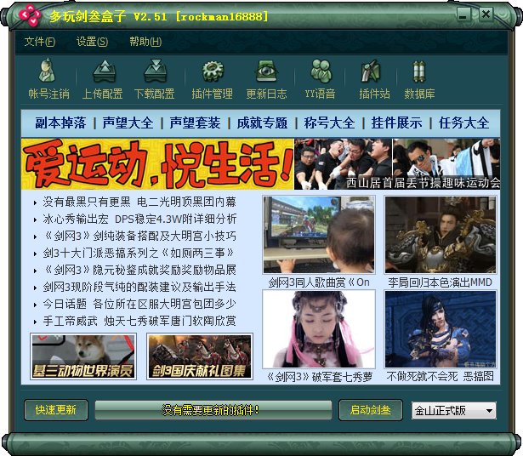

fedoravi888

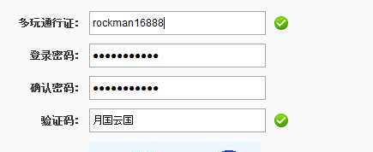

## Big foot

<http://jx3.178.com/200909/48046136681.html>

rockman16888 – fedoravi888

# Các thành phần của plugin

## Phương pháp cấu hình hiện plugin

Vào thư mục client, tìm file config.ini:

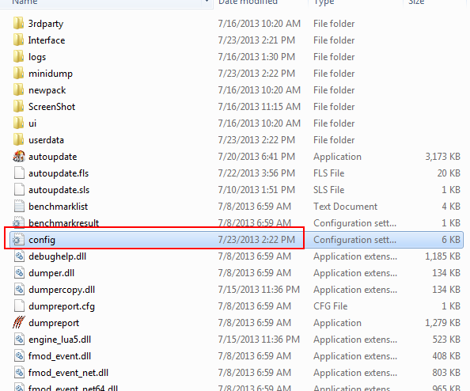

Open file config.ini:

Thay đổi các chỗ **màu đỏ**

[UIEditor]

Enable=**1**

Path=**\Interface\**

Load plugin trong game như sau:

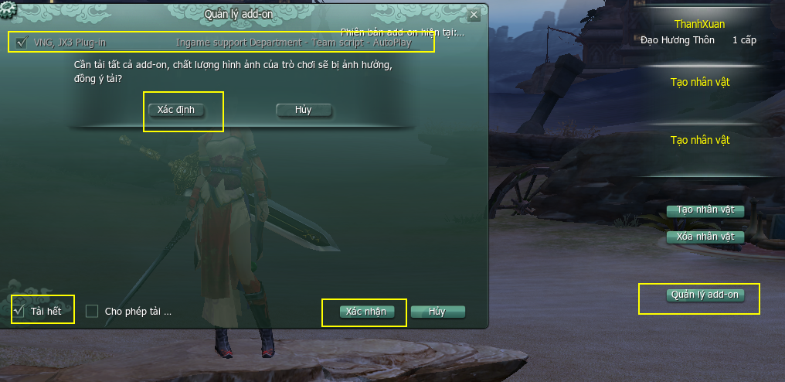

Thông tin này nằm trong file info.ini

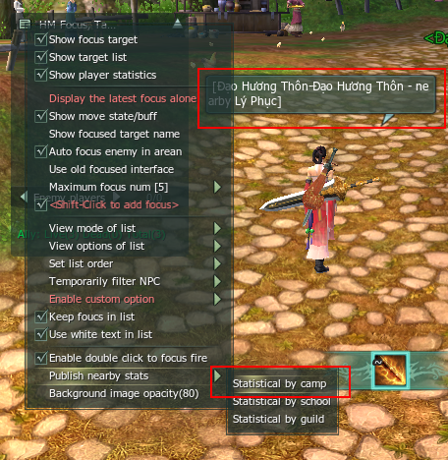

Đổi kênh chat

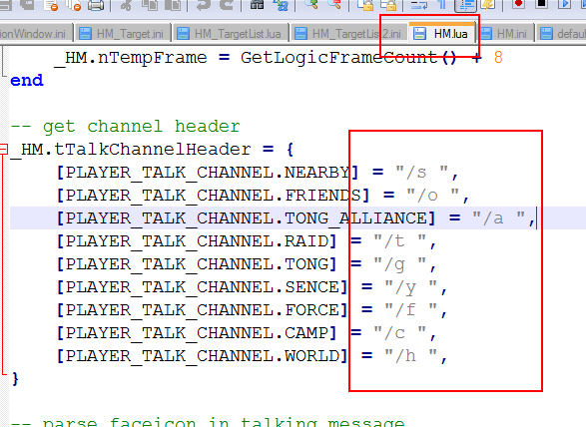

Các message

OutputMessage("MSG_SYS", "My Message" .. "\n") -- MSG_SYS:

* Xuất hiện message hệ thống (màu vàng)
* Vị trí: bên trái màn hình

OutputMessage("MSG_ANNOUNCE_RED", "VMSG_AN" .. "\n") -- MSG_ANNOUNCE_RED:

* Xuất hiện message hệ thống (màu đỏ)
* Vị trí: nằm giữa màn hình

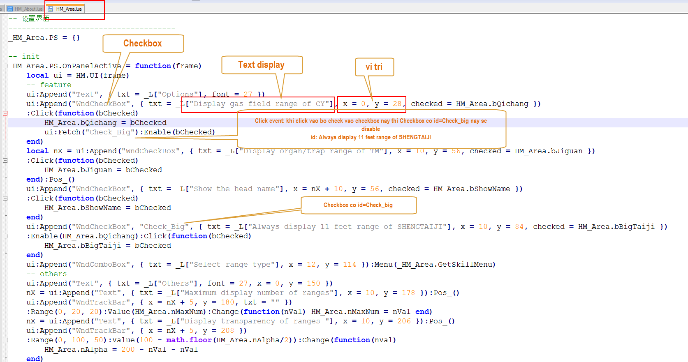

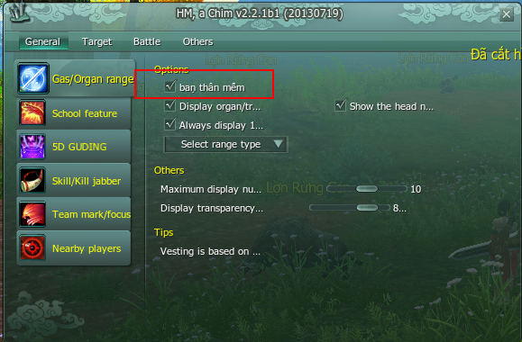

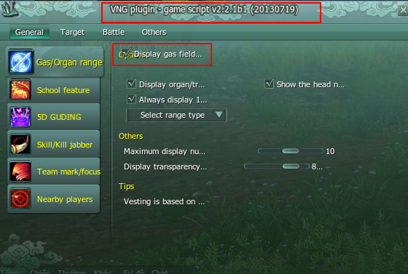

Các sự kiện:

|  |  |  |
| --- | --- | --- |
| **Tên sự kiện** | **Tên file** | **Mô tả** |
| **_HM_Area.PS.OnPanelActive** | HM_Area | Khi Active vào Panel |
|  |  |  |

Khi click vào Panel

Các event trong game:

Player对象  
  
Player对象是玩家自己，是玩家所有属性的一个集合，这里有我们常用的一些属性。我们可以通过全局函数GetClientPlayer()来获得它。

|  |  |  |  |
| --- | --- | --- | --- |
| **dwID** | 人物ID | 双字 | 属性 |
| **szName** | 名字 | 字符串 | 属性 |
| **szTitle** | 称号 | 字符串 | 属性 |
| **nGender** | 性别 | 整型 | 属性 |
| **dwForceID** | 门派ID | 双字 | 属性 |
| **nLevel** | 等级 | 整型 | 属性 |
| **nExperience** | 经验 | 整型 | 属性 |
| **nFaceDirection** | 朝向 | 整型 | 属性 |
| **nMoveState** | 移动状态 | 整型 | 属性 |
| **nX** | X坐标 | 整型 | 属性 |
| **nY** | Y坐标 | 整型 | 属性 |
| **nZ** | Z坐标 | 整型 | 属性 |
| **nMaxMana** | 内力最大值 | 整型 | 属性 |
| **nCurrentMana** | 当前内力值 | 整型 | 属性 |
| **nMaxLife** | 生命最大值 | 整型 | 属性 |
| **nCurrentLife** | 当前生命值 | 整型 | 属性 |
| **bFightState** | 战斗状态 | 布尔型 | 属性 |
| **nCamp** | 阵营 | 整型 | 属性 |
| **TradingInviteRequest()** | 向其他玩家请求交易 | 无返回 | 参数1：【dw】目标玩家ID |
| **HideHat()** | 隐藏帽子 | 无返回 | 参数1：【b】是否隐藏 |
| **StopCurrentAction()** | 停止当前动作 | 无返回 | 无参数 |
| **GetTarget()** | 获取当前目标 | 返回1：目标类型 返回2：目标ID | 无参数 |
| **Talk()** | 说话 | 返回：布尔型 | 参数1：【n】频道 参数2：【sz】人名 参数3：【t】内容 参数3有这样一些特性： 1、自己是一个table，这个table中可以有很多项，每一项又是一个table。 2、每一项可以用来描述一类信息，它包含以下字段： 当type字段为"text"时，另外一个字段为text，其值就是要说的内容。 当type值为"name"时，另外一个字段为name, 其值是角色的名字。 当type值为"item"时，另外一个字段为item，其值是道具的id。 当type值为"quest"时，其它字段为questid，其值为任务的id。 当type值为"skill"时，表示这个table包含的是技能信息，包括skill_id(技能ID)，skill_level(技能等级)， "recipe1" ~ "recipe4"(秘笈ID) eg： local data = {  {type = “text”, text = “我要说话”}, } |

NPC对象  
  
  
表示一个指定的NPC。可以使用全局函数GetNpc(dwID)来获得它。

|  |  |  |  |
| --- | --- | --- | --- |
| **dwID** | NPCID | 双字 | 属性 |
| **dwTemplateID** | NPC模板ID | 双字 | 属性 |
| **dwForceID** | 势力ID | 双字 | 属性 |
| **nLevel** | 等级 | 整型 | 属性 |
| **dwModelID** | 模型ID | 双字 | 属性 |
| 一些其他的共有属性，例如血量，内力，坐标，朝向，名字，称号等于player相同。 | | | |

剑三插件的基本接口介绍  
  
GetClientPlayer()  
获取本机的player对象。  
  
  
GetNpc(dw)  
获取npc对象，参数为NPCID。  
  
  
GetPlayer(dw)  
获取一个player对象，参数为playerID。  
  
GetDoodad(dw)  
获取一个Doodad对象，参数为doodad的ID  
  
RegisterEvent(sz,function)  
注册一个客户端事件，可以在Event()函数中响应它。参数为事件名，响应时间的函数。当它作为一个全局函数使用的时候，由于脚本程序是由上至下逐行解释的，所以一定要把响应事件的函数定义在它的前面。  
  
RegisterCustomData(sz)  
注册一个用户数据，参数是数据名。  
剑三插件的基本事件介绍  
通常事件在响应时，会向相应的函数传递一些事件相关的信息，这些信息存在叫arg0～arg9的变量里，我们可以直接在事件响应函数中访问到它们。  
  
  
1、插件本身的事件：  
  
  
OnFrameCreate（）  
OnFrameBreathe（）  
上面这两个事件实际上是两个函数，当遇到插件创建事件时会调用OnFrameCreate()。一般在没有特殊设置的情况下，当界面窗口可见时，会每秒调用16次OnFrameBreathe()函数。

## Bảng mô tả các event được kích hoạt:

|  |  |  |
| --- | --- | --- |
| **Event type** | **Event Name** | **Description** |
| **Client** | UI_SCALED | khi tăng giảm kích thước giao diện |
| CUSTOM_DATA_LOADED | khi vừa load xong dữ liệu của người dùng |
| **Player** | BUFF_UPDATE | khi user sử dụng BUFF skill |
| MONEY_UPDATE | Khi tiền trong user thay đổi (tăng/giảm) |
| SYNC_ROLE_DATA_END | Khi hoàn thành việc đồng bộ data của user |
| BAG_ITEM_UPDATE | Khi hành trang của user bị thay đổi |
| EQUIP_ITEM_UPDATE | Khi equip của user bị thay đổi |
| PLAYER_STATE_UPDATE | Khi trạng thái của user bị biến đổi |
| PLAYER_LEVEL_UPDATE | Khi level của user bị thay đổi |
| PARTY_SYNC_MEMBER_DATA | Khi đang đồng bộ data của user |
| FIGHT_HINT | Khi user bị tổn thương (bị quái đánh) |
| PLAYER_ENTER_SCENE | Khi user vào “Tầm quan sát” của map  VPlugins.RegisterEvent("PLAYER_ENTER_SCENE", _VLocker.OnEnter)  _VLocker.OnEnter = function()  OutputMessage(“MSG_SYS”, “ID của player = ” .. arg0);  end |
| PLAYER_DEATH | Khi user hết HP |
| PLAYER_LEAVE_SCENE | Khi user rồi khỏi “Tầm quan sát” của map  VPlugins.RegisterEvent("PLAYER_LEAVE_SCENE", _VLocker.OnLeave)  _VLocker.OnLeave = function()  OutputMessage(“MSG_SYS”, “ID của NPC target = ” .. arg0);  end |
| PLAYER_REVIVE | Khi user hồi sinh |
| PLAYER_ENTER_GAME | Khi user vừa mới vào game (onLogin) |
| LOADING_END | Khi mọi thứ được load thành công |
| LOOT_ITEM | Sự kiện nhặt item |
| SYNC_LOOT_LIST | Khi user nhặt vật phẩm |
| UPDATE_SELECT_TARGET | Khi Người chơi click vào NPC và click ra nơi khác trên màn hình sẽ active event này |
| **NPC** | NPC_STATE_UPDATE | Khi trang thái NPC bị thay đổi (mất HP, …) |
| NPC_ENTER_SCENE | VPlugins.RegisterEvent("NPC_ENTER_SCENE", _VLocker.OnEnter)  _VLocker.OnEnter = function()  OutputMessage(“MSG_SYS”, “ID của NPC target = ” .. arg0);  end |
| NPC_LEAVE_SCENE | Khi NPC rồi khỏi “Tấm quan sát” của user  VPlugins.RegisterEvent("NPC_LEAVE_SCENE", _VLocker.OnEnter)  _VLocker.OnLeave = function()  OutputMessage(“MSG_SYS”, “ID của NPC target = ” .. arg0);  end |
| **Quest** | QUEST_ACCEPTED | Khi user accept quest  VPlugins.QuestAccepted = function()  OutputMessage("MSG_SYS", "Bạn đang tiếp nhận quest có id=" .. arg1 .. "\n");  end |
| QUEST_FAILED | Khi user làm quest bị failed |
| QUEST_CANCELED | Khi user từ bỏ quest  VPlugins.QuestCanceled = function()  OutputMessage("MSG_SYS", "Id của Quest vừa cancel arg0=" .. arg0 .. "\n");  end |
| QUEST_FINISHED | Khi user hoàn thành quest |
| QUEST_SHARED | Khi user shared quest |
| QUEST_DATA_UPDATE | Khi bảng quest trong DB bị thay đổi  VPlugins.QuestDataUpdate = function()  OutputMessage("MSG_SYS", "Số lương vật phẩm: cần tìm: " .. arg3 .. "\n");  end |
| **Other** | SHOP_OPENSHOP | Sự kiện mở hộp thoại shop, hàm này có 5 tham số lần lượt như sau:  VAutoRepair.OpenShop =  function()  VAutoRepair.OnSell(arg0, arg1, arg2, arg3, arg4)  end  RegisterEvent("SHOP_OPENSHOP", VAutoRepair.OpenShop); -- mở shop  **nCanRepair** = true: shop có chức năng sửa chữa trang bị  **nCanRepair** = false: shop ko có chức năng sửa chữa trang bị  VAutoRepair.OnSell =  function(nShopID, nShopType, nValidPageCount, nCanRepair, nNpcID)  …  end |
| HELP_EVENT | Khi người chơi thao tác một action nào đó (click vào npc, open shop,… )  , hàm này có hai tham số arg0, arg1  VPlugins.RegisterEvent("HELP_EVENT", function()  if arg0 == "OnOpenpanel" and arg1 == "LOOT" then  OutputMessage("MSG_SYS", "Open Loot Dialog, nhặt đồ dialog");  end  end) |
| **DOOAD** | DOODAD_ENTER_SCENE | Khi “Object” xuất hiện trước tầm nhìn của người chơi, hàm này có một tham số:  arg0: Id của doodad |
| DOODAD_LEAVE_SCENE | Khi “Object” rời khỏi tầm nhìn của người chơi |
|  | OPEN_DOODAD | Sự kiện mở một hộp thoại của các đối tượng bị killed |
| **SKILL** | DO_SKILL_CAST | VPlugins.RegisterEvent("DO_SKILL_CAST", function()  OutputMessage("MSG_SYS", "Id Client = " .. arg0 .. "\n");  OutputMessage("MSG_SYS", "Id skill = " .. arg1 .. "\n");  end) |

## CÁC SỰ KIỆN CỦA nút bấm

|  |  |  |
| --- | --- | --- |
| Type | Event name | Mô tả |
| Button | OnLButtonHold | Sự kiện giữ chuột |
| OnLButtonClick | Sự kiện click chuột trái |
| OnRButtonClick | Sự kiện click chuột phải |
| OnMouseEnter | Sự kiện chuột hover enter |
| OnMouseLeave | Sự kiện chuột hover leave |
| Scroll bar | OnScrollBarPosChanged | Sự kiện khi thay đổi vị trí Scroll bar |
| Handle_List | OnItemLButtonDown | Sự kiện nhấp chuột trái |
| OnItemRButtonDown | Sự kiện nhấp chuột phải |
| OnItemMouseEnter | Sự kiện chuột hover enter |
| OnItemMouseLeave | Sự kiện chuột hover leave |
| CheckBox | OnCheckBoxCheck | Khi user check vào checkbox |
| OnCheckBoxUncheck | Khi user bỏ check vào checkbox |
|  |  |  |

Quy tắc tạo file để coding:

* .ini: dùng mode UTF8 without BOM
* .lua: dùng mode UTF-8

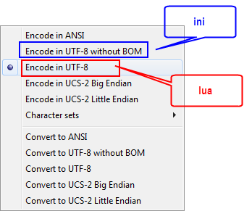

# Các Tính năng ingame

## Tính năng nhặt đồ, sửa đồ:

* Đăng ký sự kiện: "SHOP_OPENSHOP"

## Tính năng nhặt đồ, tự động khai thác

* Đăng ký sự kiện: "DOODAD_ENTER_SCENE" ; "DOODAD_LEAVE_SCENE" ; "HELP_EVENT"
* Sử dụng Sự kiện OnTimer: (hàm **OnFrameBreathe**)

## Quest:

### API: GetQuestState

local nstate, nlevel = GetQuestState(nid);

#### Chưa tiếp nhận nhiệm vụ:

State = 6

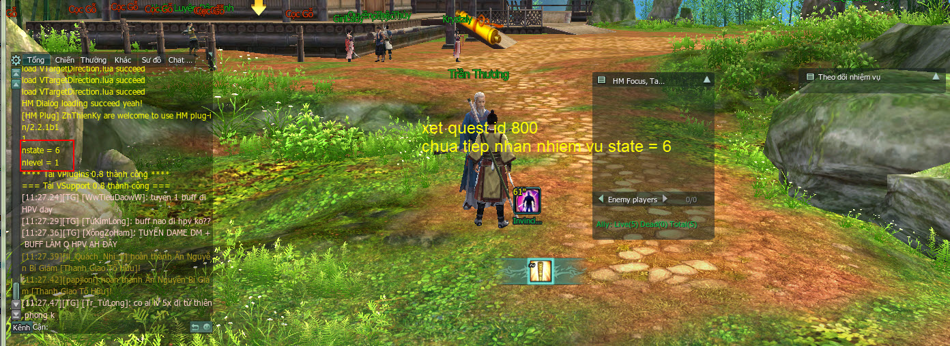

#### Tiếp nhận nhiệm vụ:

State = 8

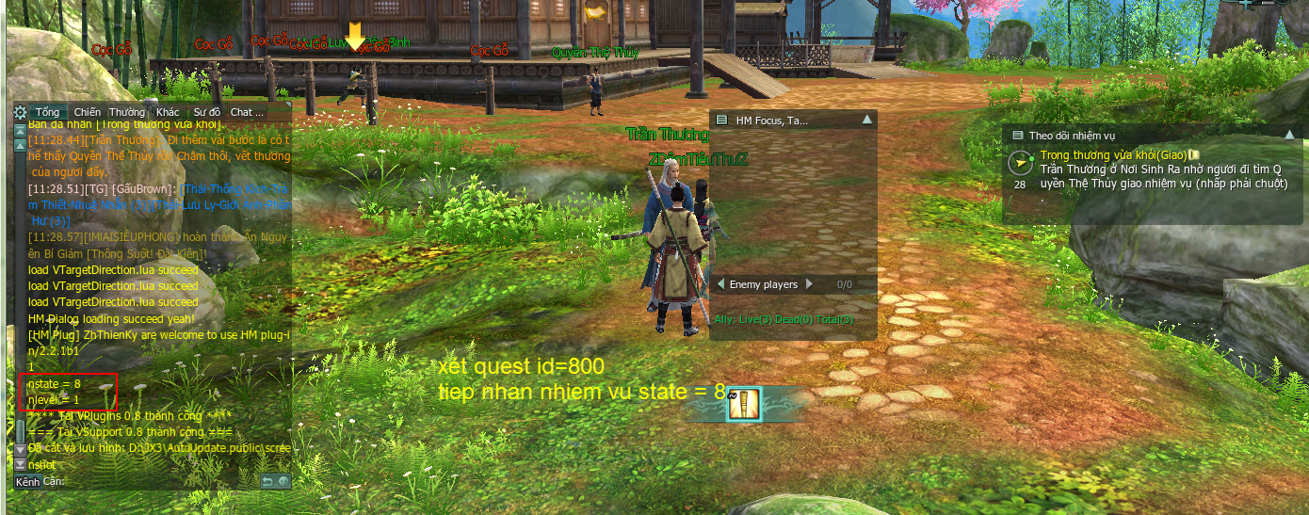

#### Đã giao nhiệm vụ: (hoàn thành)

State = 1

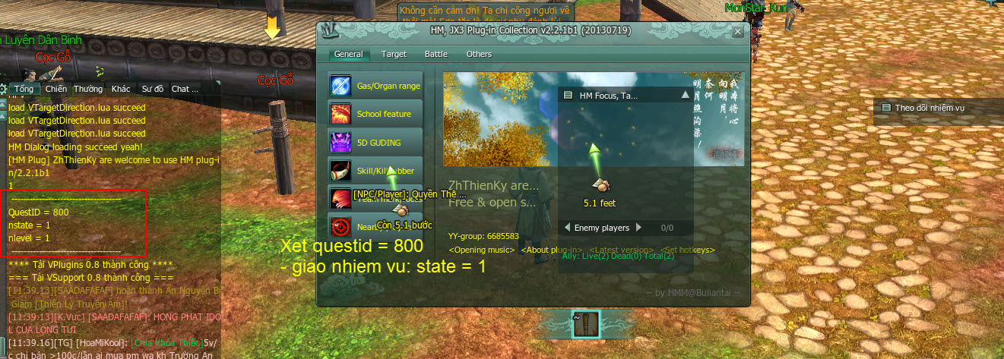

### Đánh cộc gỗ:

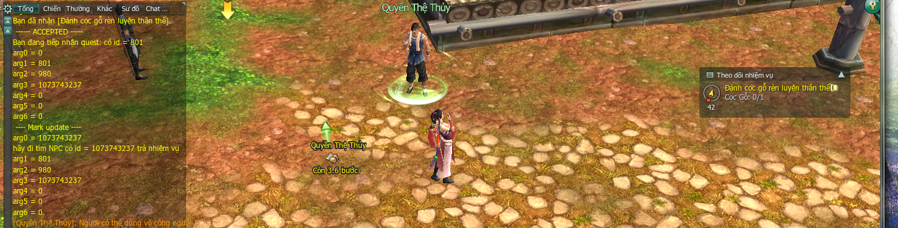

## Tìm hiểu các quest tân thủ

### Quest đánh cột gỗ

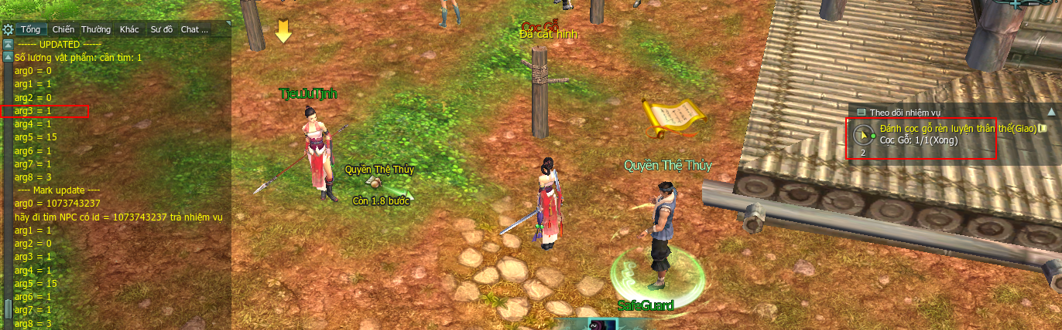

### Quest xuất môn đồ trừ ác:

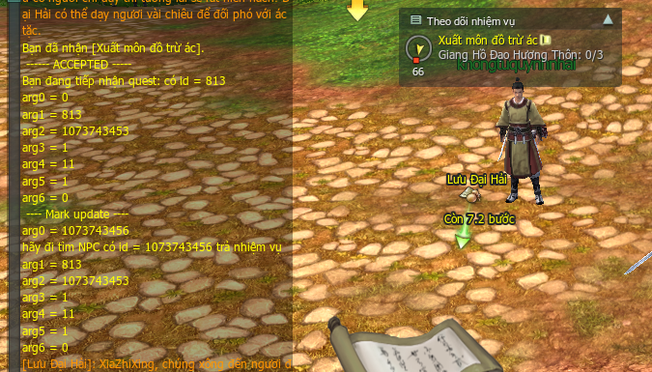

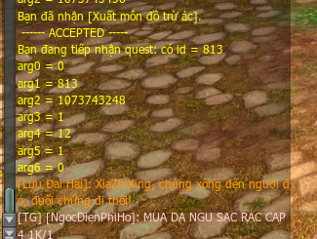

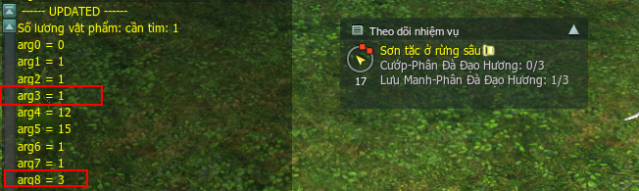

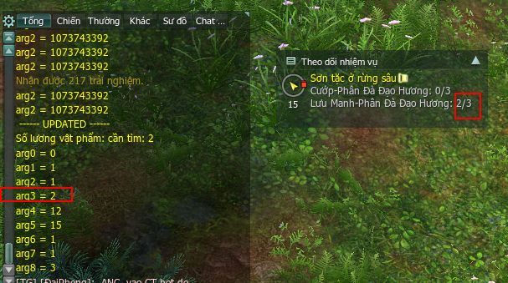

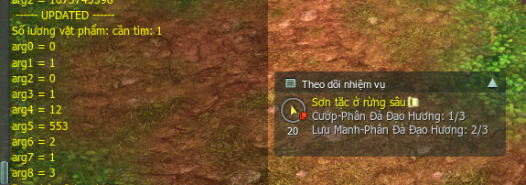

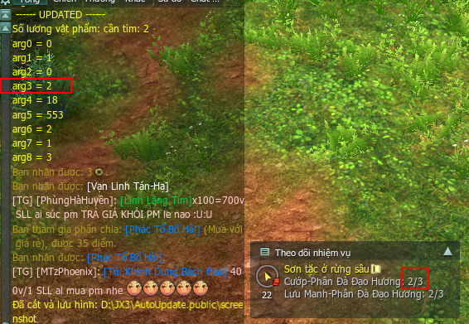

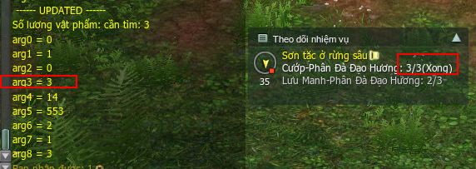

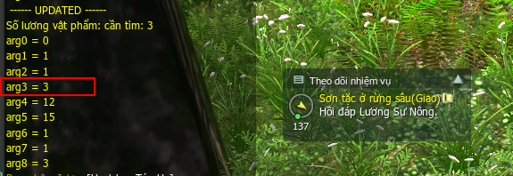

* 3 quest

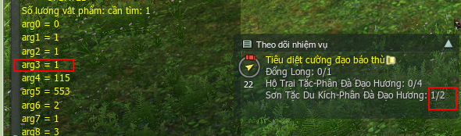

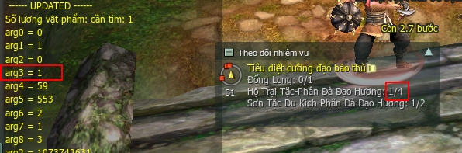

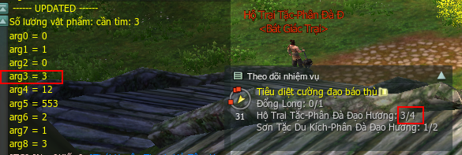

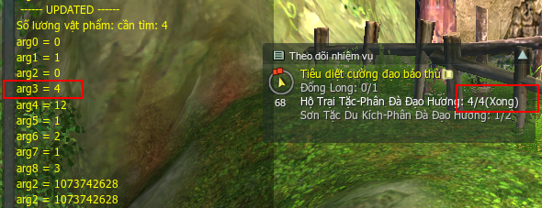

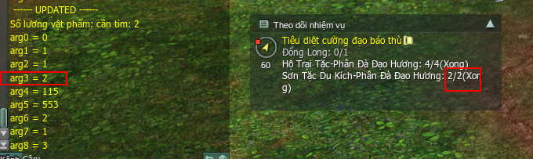

# Giao diện

## Phương pháp gắn button vào frame:

VHM.Append = function(wndFrame, szType, szName, tbAttr)

local _szIniButton = "interface\\VPlugins\\ui\\" .. szType .. ".ini";

local _frm = Station.Lookup("Normal/VButton" .. szName) or Wnd.OpenWindow(_szIniButton, "VButton" .. szName);

local _btn = _frm:Lookup(szType) -- loại button

if not _btn then OutputMessage("MSG_SYS", "ko tim thay button WndButton"); return end

-- phương pháp search text trong file ini

local _text = _btn:Lookup("","Text_Default")

if (not _text) then

OutputMessage("MSG_SYS", "ko tim thay text");

return

end

_text:SetText(szName); -- settext cho button

_btn:ChangeRelation(wndFrame, true, true) -- gắn btn wnd vào mainframe

-- tbAttr

-- _btn:SetRelPos(100, 50); -- thiết lập vị trí button

-- _btn:SetSize(100, 35); -- thiết lập kích thước (dài: 100, rộng 40)

-- vi tri, thuoc tinh --

tbAttr = tbAttr or {}

if tbAttr.w and tbAttr.h then

_btn:SetSize(tbAttr.w, tbAttr.h)

end

if tbAttr.x and tbAttr.y then

_btn:SetRelPos(tbAttr.x, tbAttr.y)

end

return _btn;

end

VHM.OpenDlg = function()

-- open window

local szIniFile = "interface\\VPlugins\\ui\\HM.ini"

local _frame = Station.Lookup("Normal/VHM") or Wnd.OpenWindow(szIniFile, "VHM")

_frame:Show()

_frame:BringToTop()

local _frm = Station.Lookup("Normal/VHM/Wnd_Content");

if not _frm then

OutputMessage("MSG_SYS"," cannot found Wnd_Content\n");

return

end

local _btnClose = _frm:Lookup("Btn_Close");

if not _btnClose then

OutputMessage("MSG_SYS","không tìm thấy button close\n");

return

end

_btnClose.OnLButtonDown = function()

Wnd.CloseWindow(_frame);

end

local tbAttri_btnHome =

{

w = 100, h = 35,

x = 0, y = 50,

};

local tbAttri_btnNetwork =

{

w = 100, h = 35,

x = 100, y = 50,

};

local tbAttri_btnActive =

{

w = 200 , h = 80,

x = 10 , y = 250

}

-- _btn:SetRelPos(0, 50); -- thiết lập vị trí button

-- _btn:SetSize(100, 35); -- thiết lập kích thước (dài: 100, rộng 40)

local _btnHome = VHM.Append(_frame, "WndButton", "Home" ,tbAttri_btnHome)

local _btnNetwork = VHM.Append(_frame, "WndButton", "Network" ,tbAttri_btnNetwork)

local _btnActiveHome = VHM.Append(_frame, "WndButton", "Active" ,tbAttri_btnActive)

_btnHome.OnLButtonClick = function()

--OutputMessage("MSG_SYS", "Home Clicked\n");

VHome.OpenDialog(_frame);

end

_btnNetwork.OnLButtonClick = function()

OutputMessage("MSG_SYS", "Network Clicked\n");

end

OutputMessage("MSG_SYS", "HM Dialog load succeed yeahhhhhh!\n");

end

## Tạo menu theo hình

### Hình vẽ:

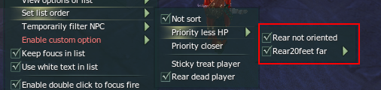

### Script:

* bCheck = true - hiển thị checkbox
* bChecked = true - trạng thái checked hiện tại của CheckBox

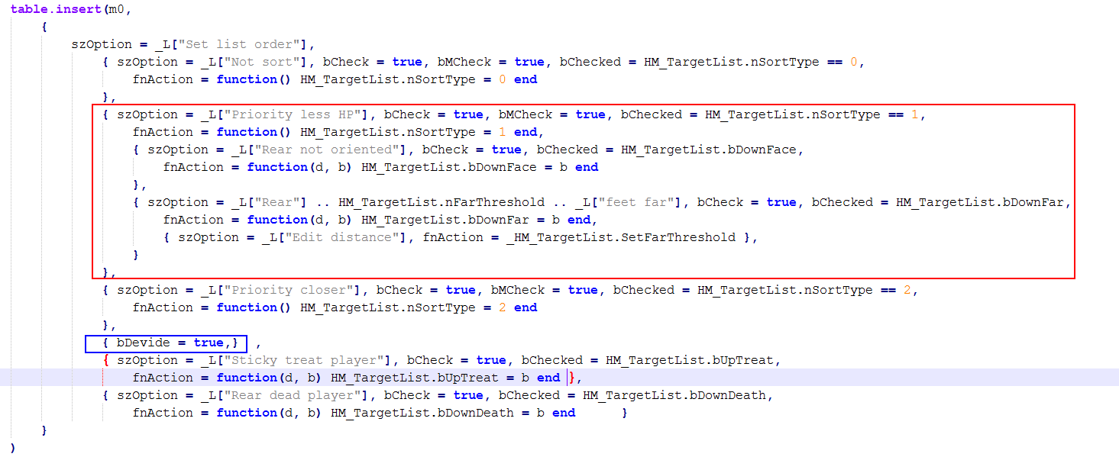

## Phương pháp làm scrollbar

### Script:

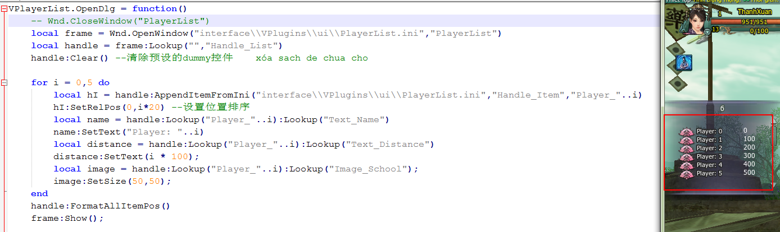

### Image

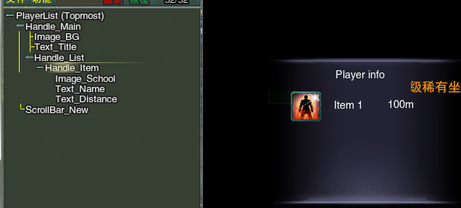

#### Handle_List nếu quá lớn sẽ dẫn đến tràn ra màn hình

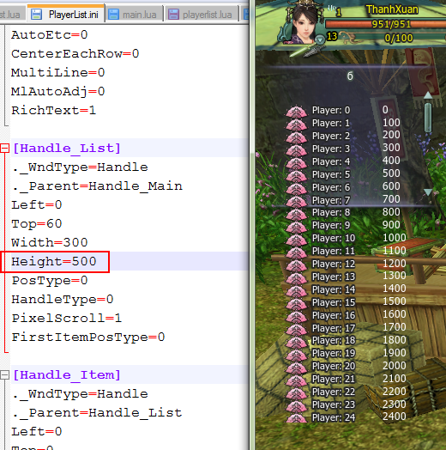

#### Giới hạn lại danh sách

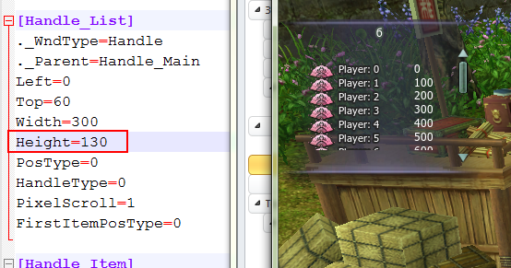

# Tool UI design GUI

## CHANNELS

### UI/Image/ChannelsPanel/Channeles5

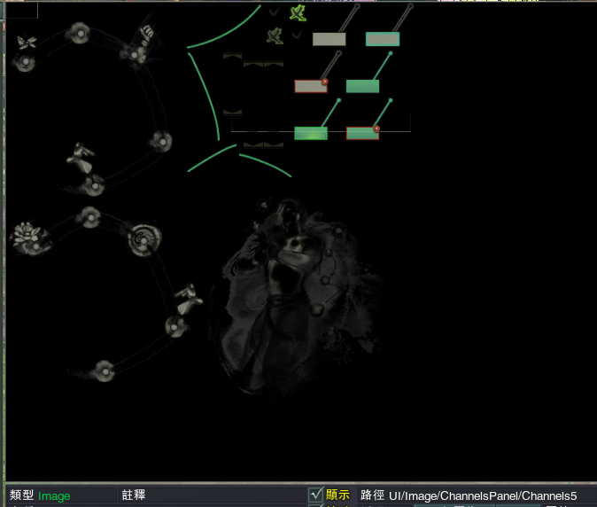

### UI/Image/ChannelsPanel/Channeles9

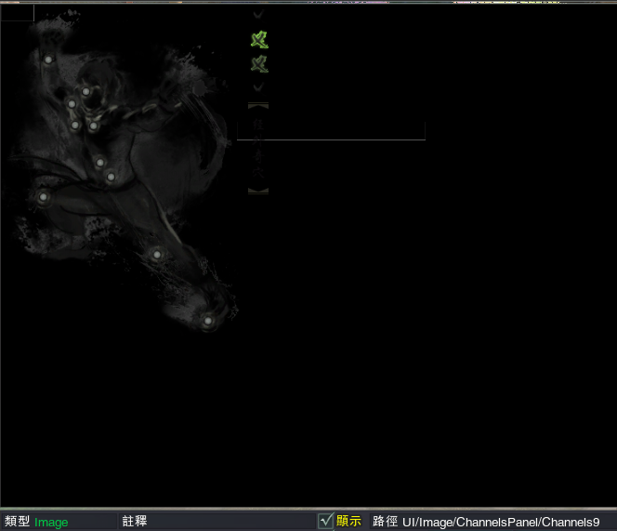

### UI/Image/ChannelsPanel/NewChannels

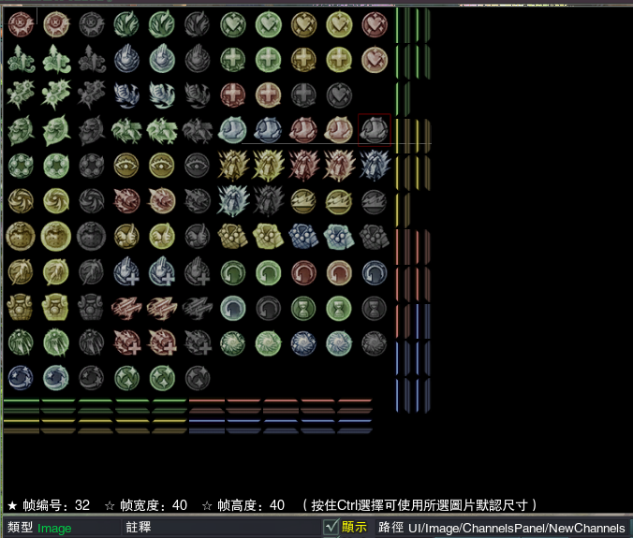

### UI/Image/ChannelsPanel/NewChannels2

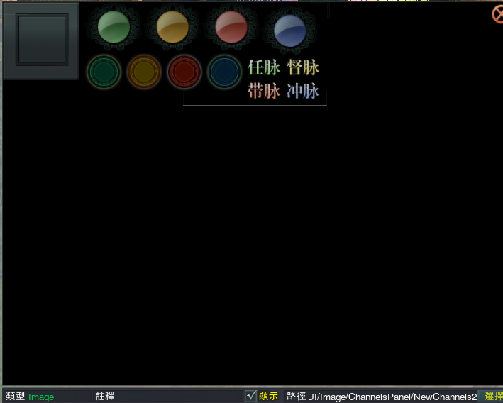

## MISC

### Ui/Image/ChatPanel/EditBox

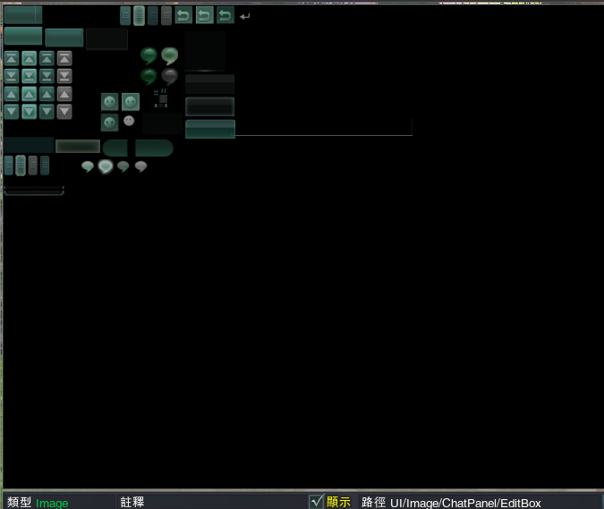

### UI/Image/Cursor/Arrowing

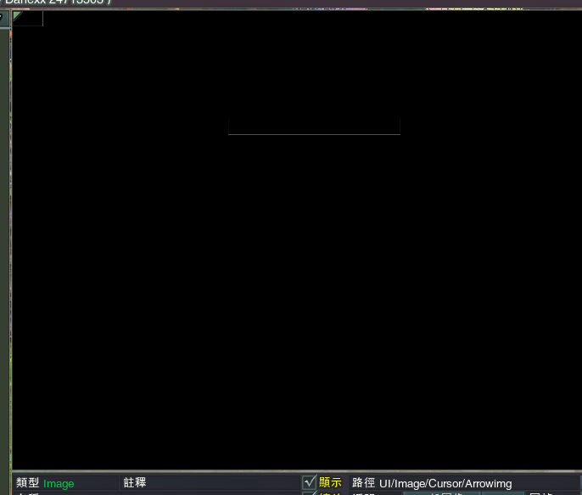

### Ui/Image/Helper/Help

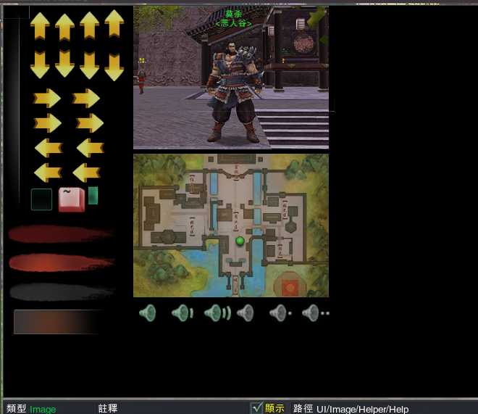

### Ui/Image/Helper/Help--bg

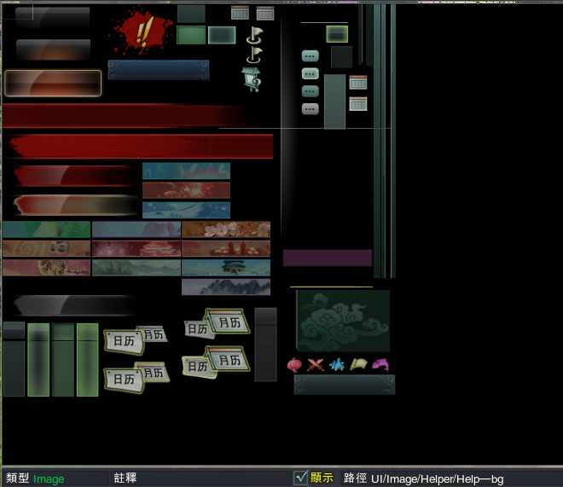

Ui/image/Item_Pic/266

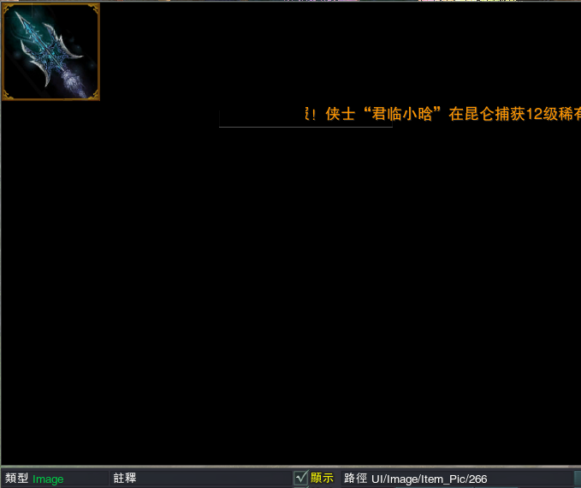

Ui/image/Login/CharButton

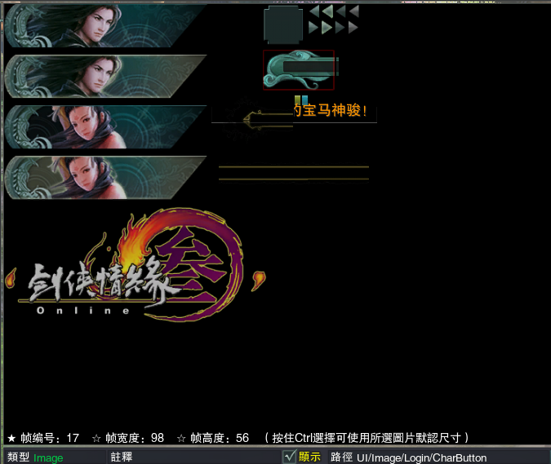

### Ui/Image/LootPanel/LootPanel

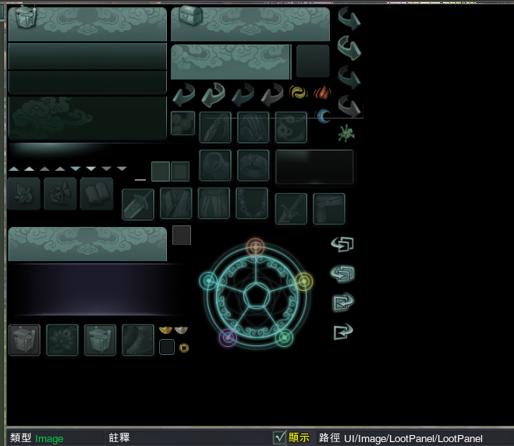

### Ui/image/MiddleMap/MapWindow

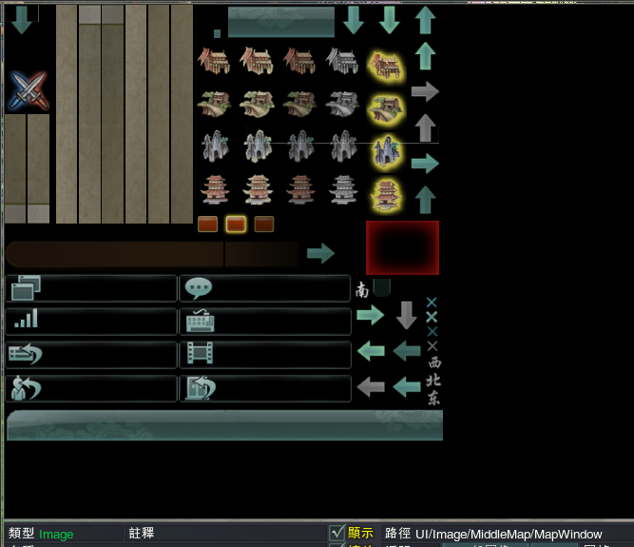

### Ui/image/QuicklySetPanel/QuickSetPanel1

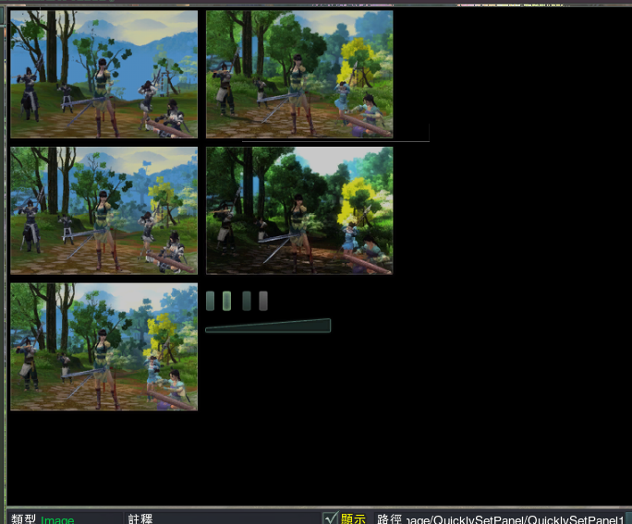

## Quest

### Ui/image/QuestPanel/QuestPanel

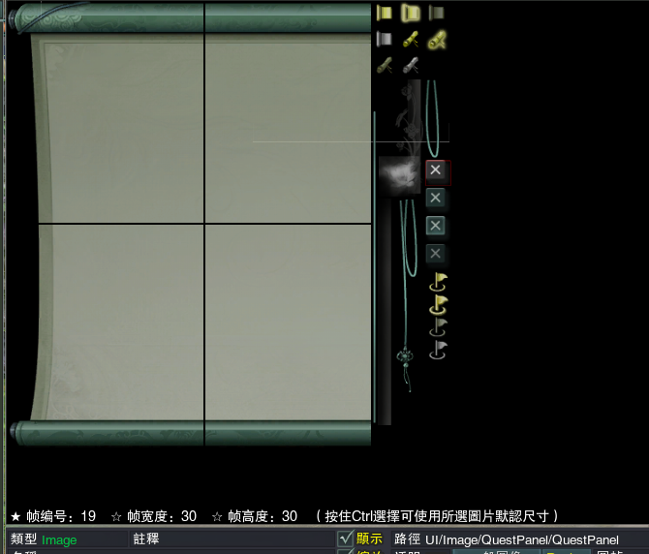

### Ui/image/QuestPanel/QuestPanelButton

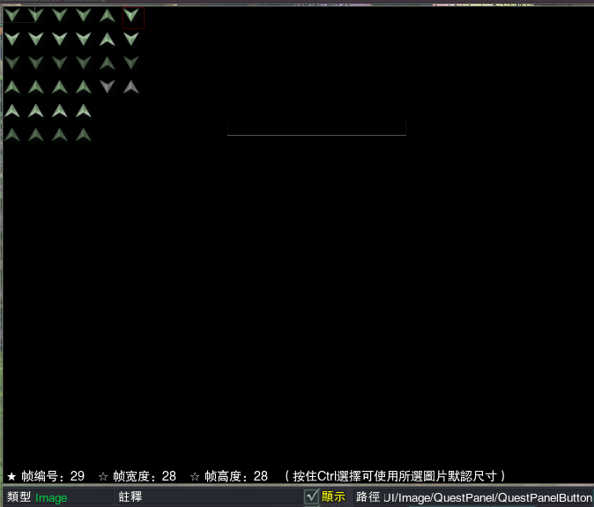

### Ui/image/QuestPanel/QuestPanelPart

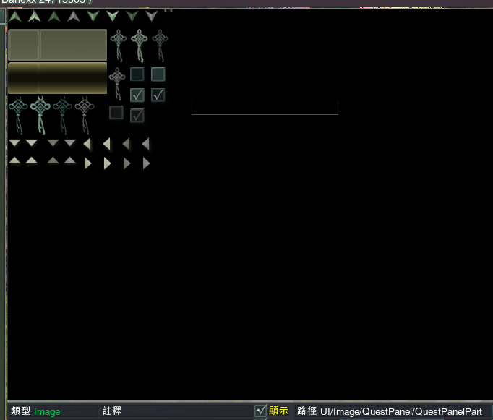

## Common

### Ui/image/Common/Animate

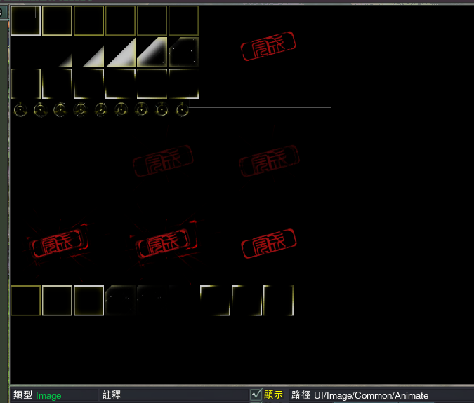

### Ui/image/Common/Box

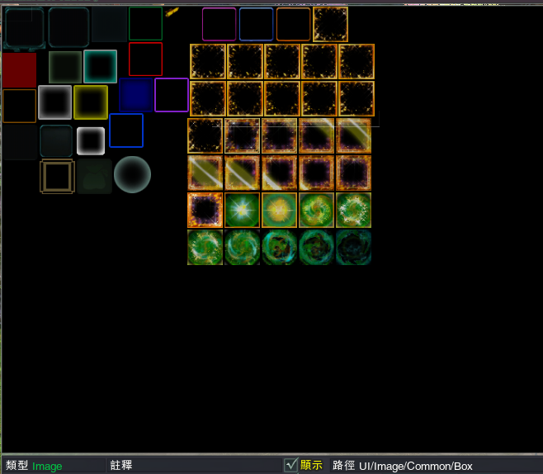

### Ui/image/Common/CommonPanel

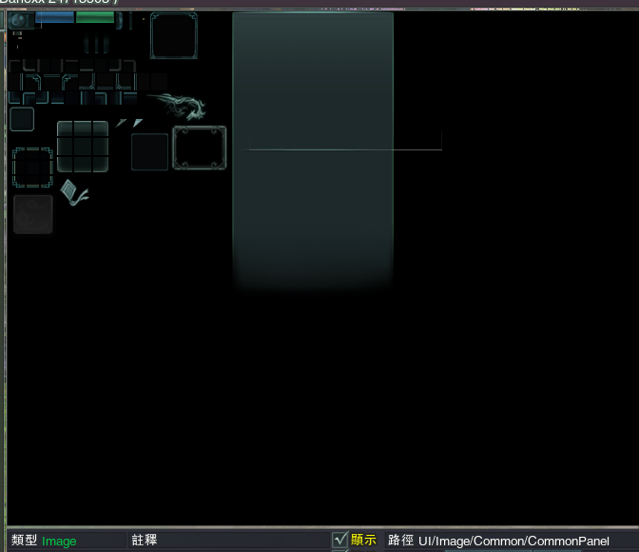

### Ui/image/common/covershadow

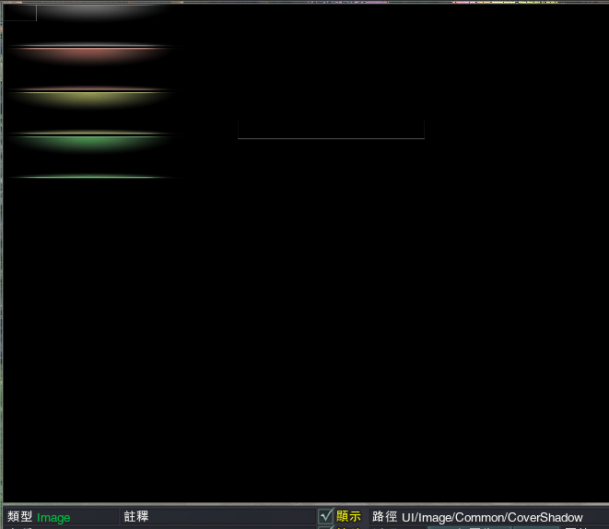

### Ui/image/common/DialogueLabel

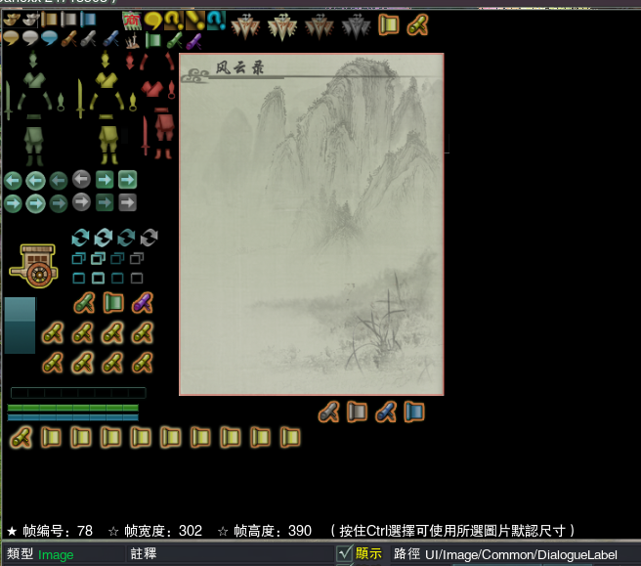

### Ui/image/common/keynotePanel

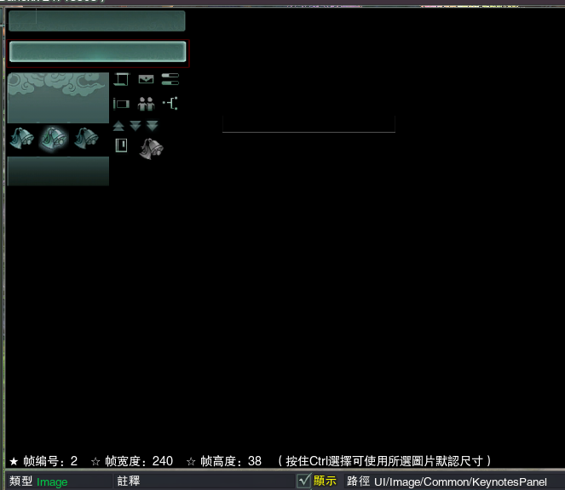

### Ui/image/common/logo

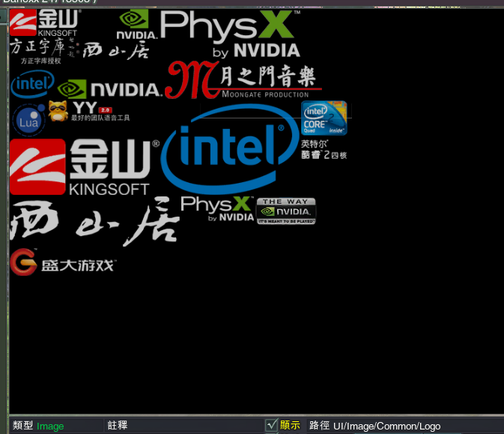

### Ui/Image/Ccommon/Mainpanel_1

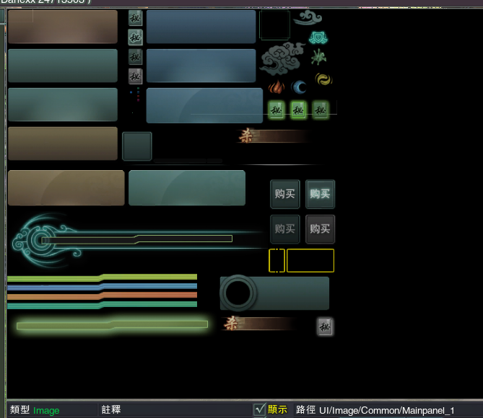

### Ui/Image/Common/MatrixAni

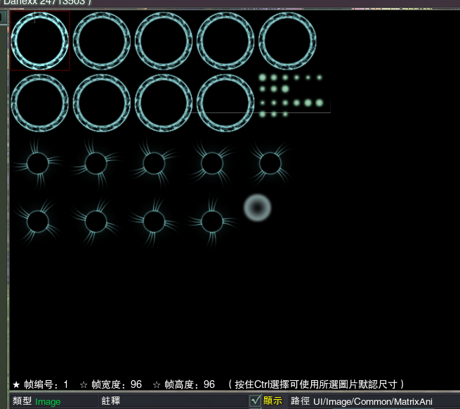

### Ui/Image/Common/MatrixAni_1

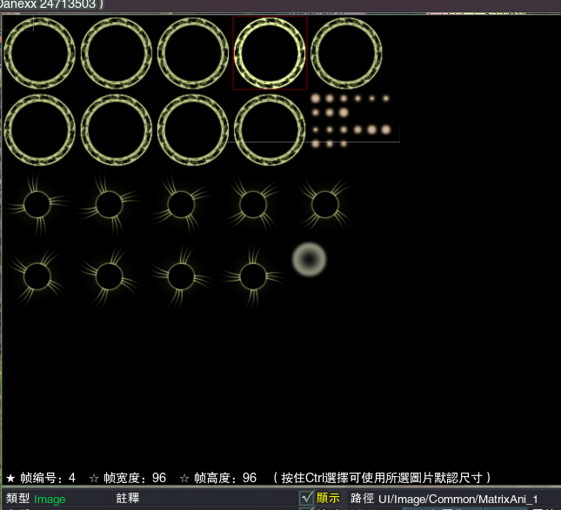

### UI/Image/Common/MatrixAni_2

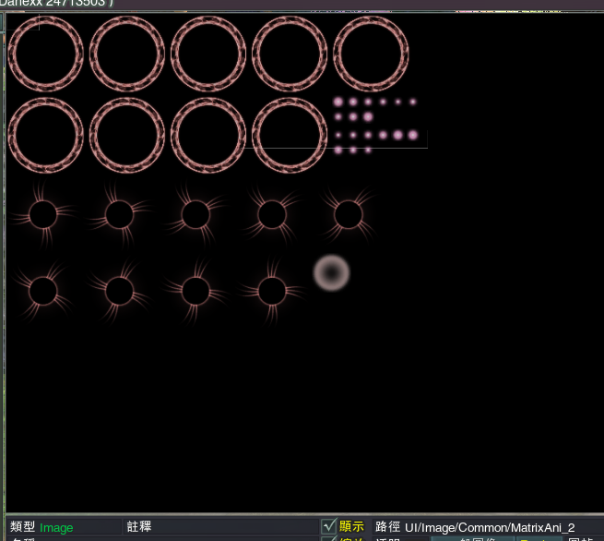

### Ui/Image/Common/Money

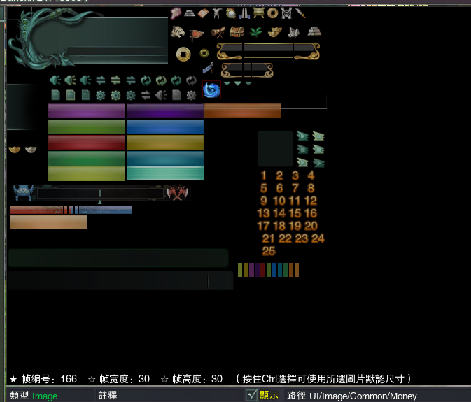

### UI/Image/Common/ProgressBar

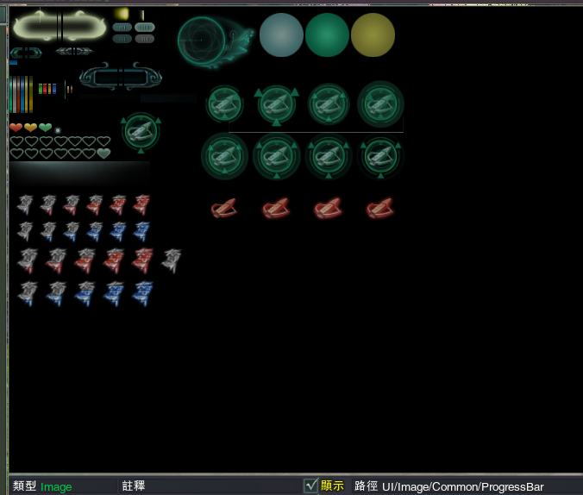

### UI/Image/Common/TempBox

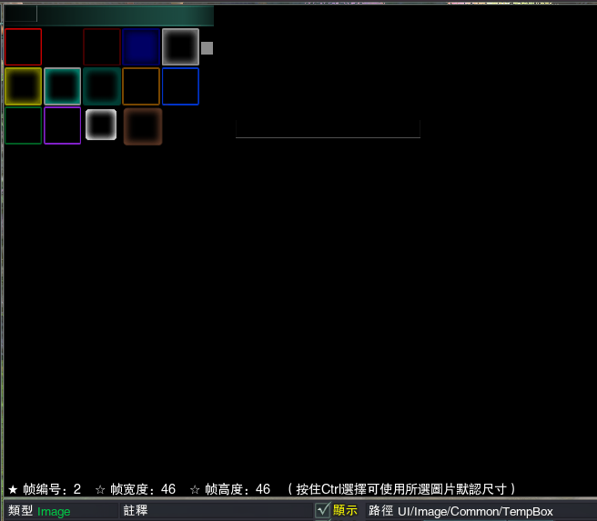

### Ui/Image/Common/TextShadow

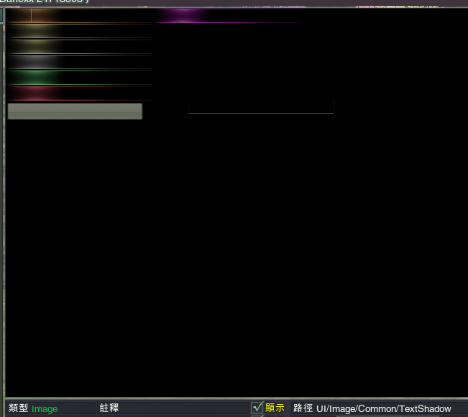

## Shop button

### UI/Image/Button/CommonButton_1

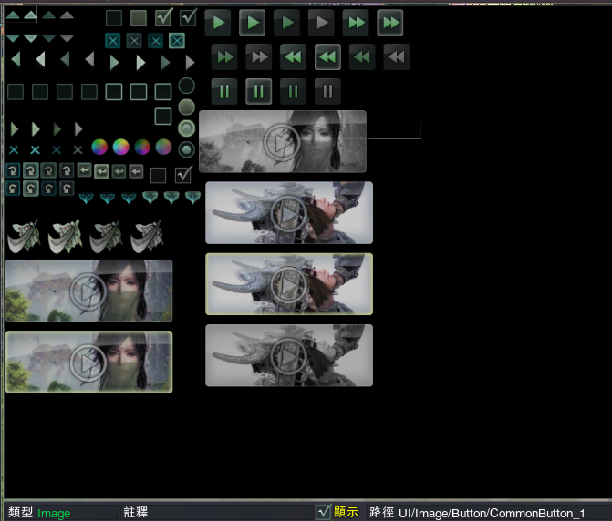

### UI/Image/Button/FrendnPartyButton

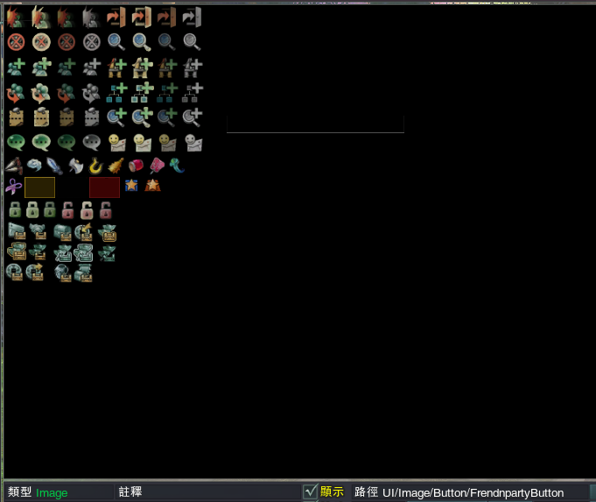

### UI/image/Button/ShopButton

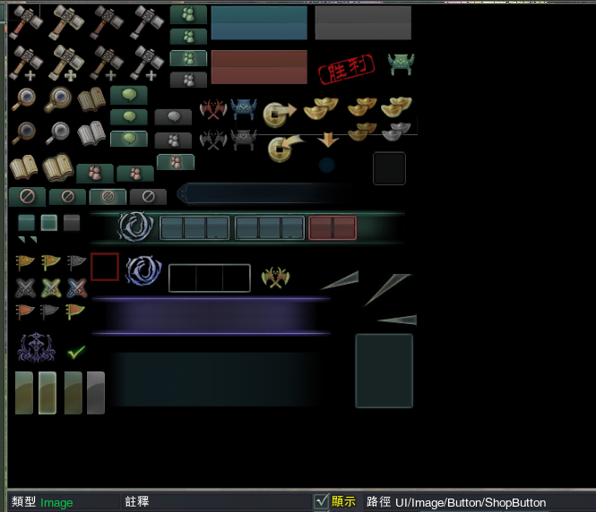

### UI/Image/Button/SystemButton

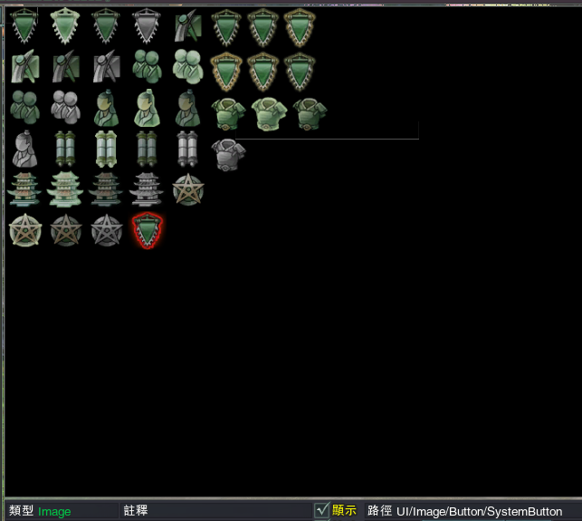

### UI/Image/Button/SystemButton_1

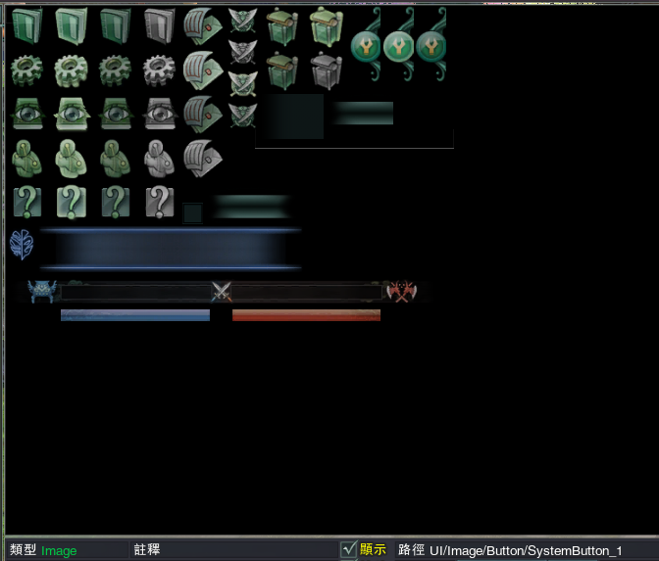

## Target Panel

### UI/Image/TargetPanel/CangjianAnimation1

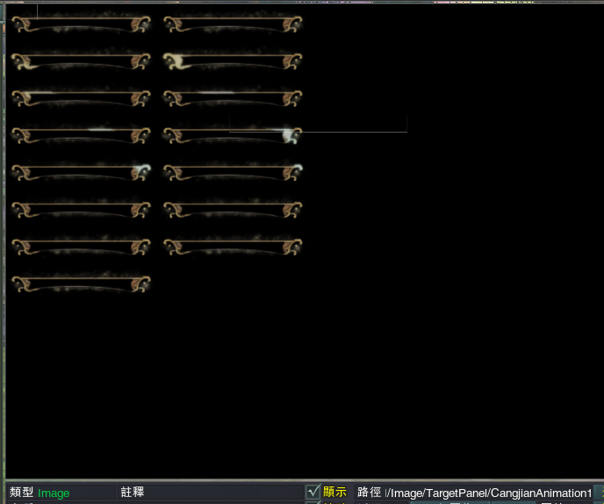

### UI/Image/TargetPanel/CangjianAnimation2

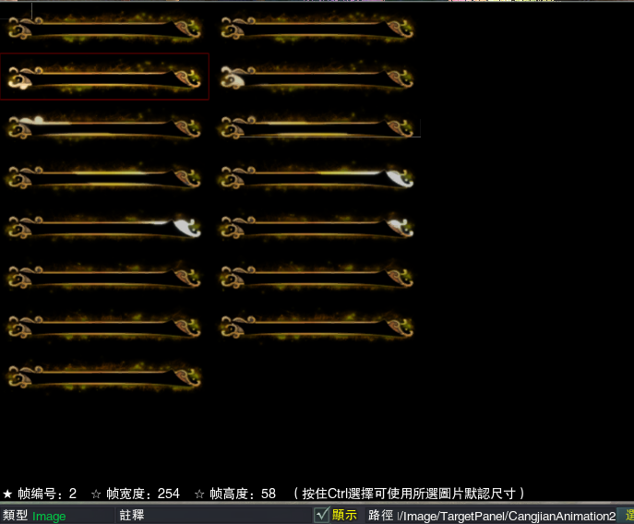

### UI/Image/TargetPanel/Player

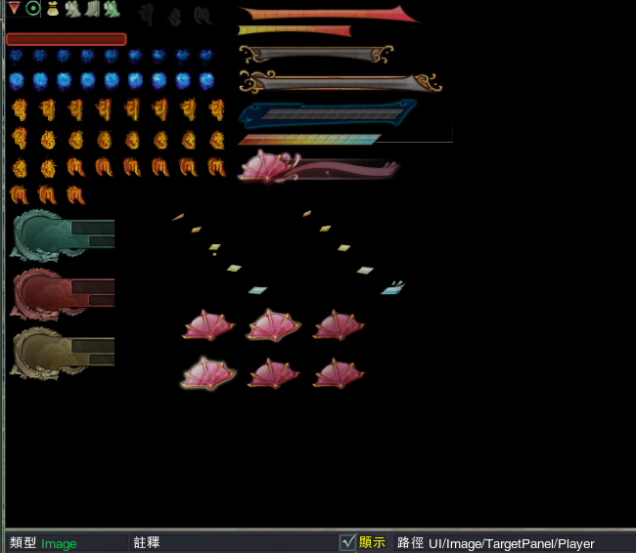

### Ui/Image/TargetPanel/Target

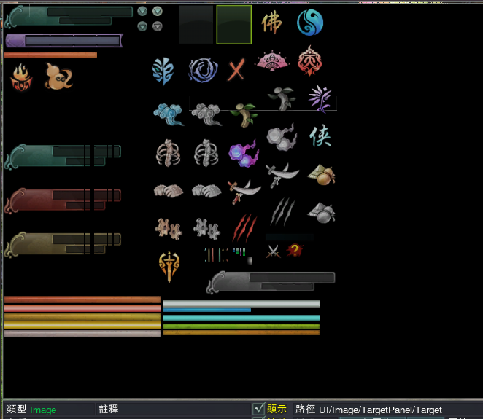

## UICommon

### UI/Image/UICommon/CommonPanel

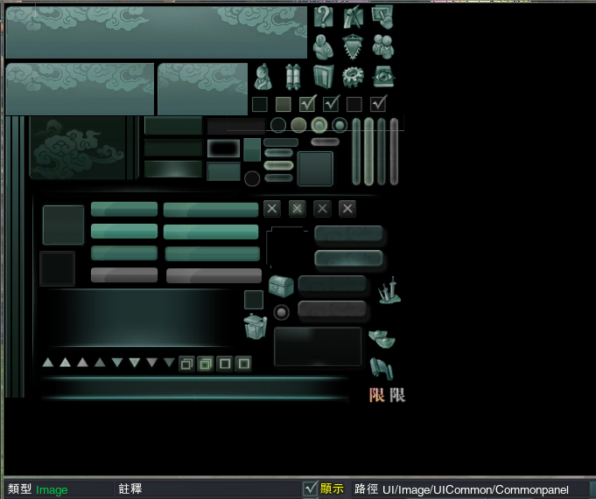

### UI/Image/UICommon/Commonpanel2

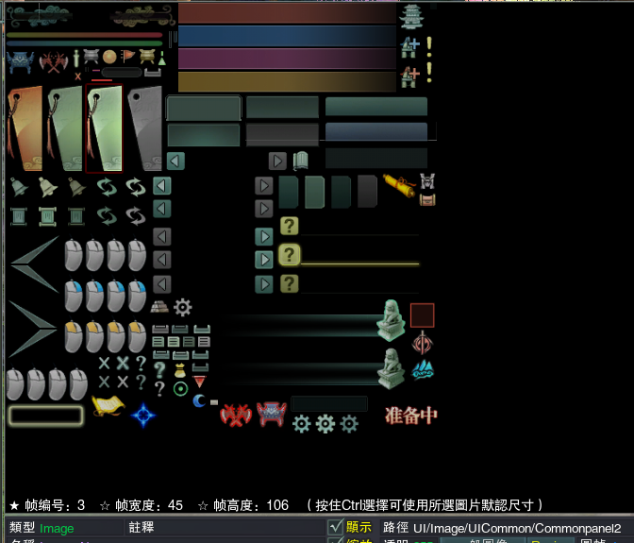

### Ui/image/UICommon/Commonpanel4

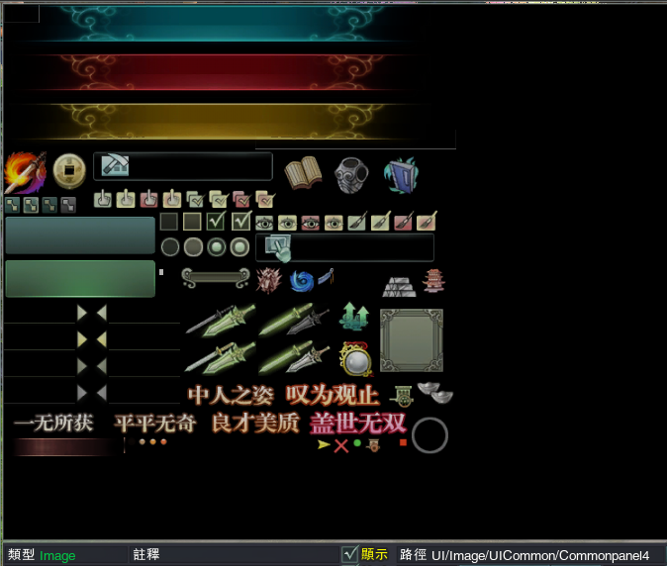

### Ui/image/UICommon/Commonpanel5

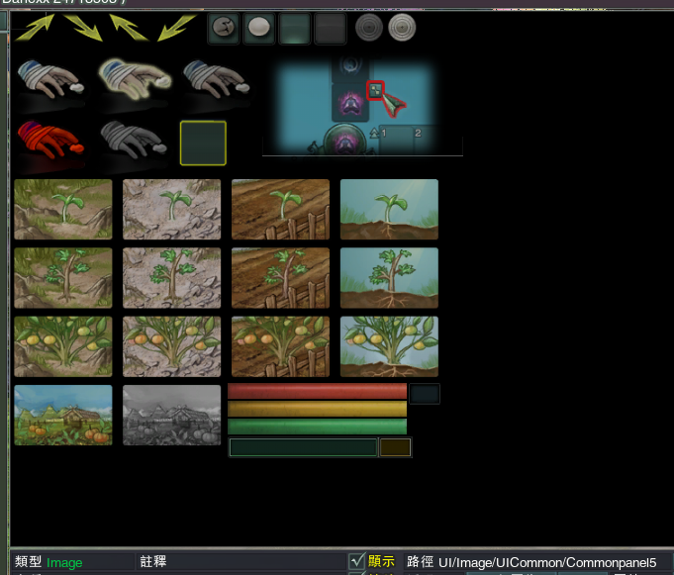

### Ui/image/UICommon/CompassPanel

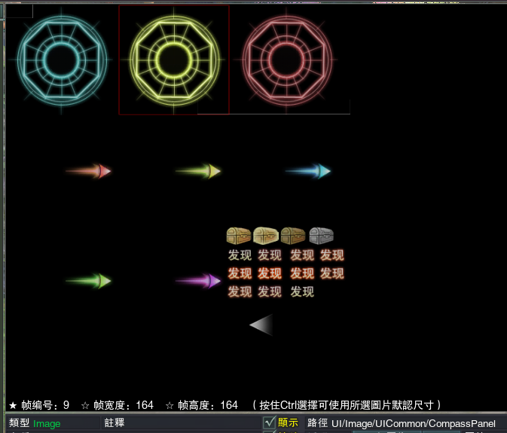

### Ui/image/UICommon/FEPanel

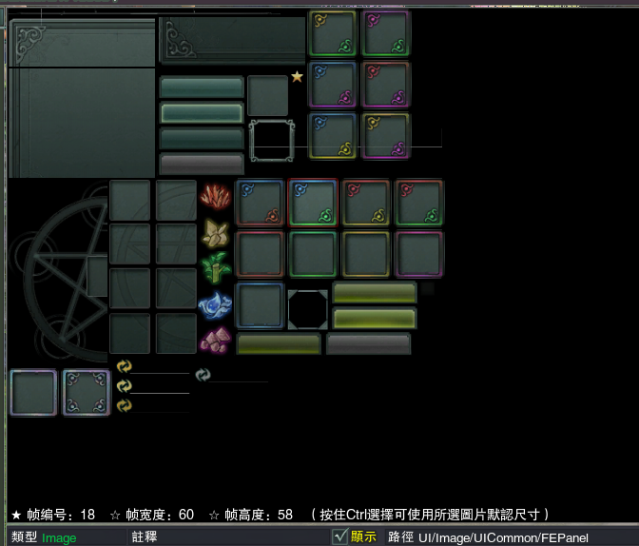

### Ui/image/UICommon/FEPanel3

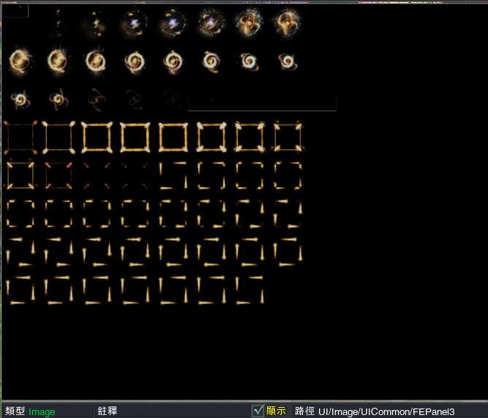

### Ui/image/UICommon/HelpPanel

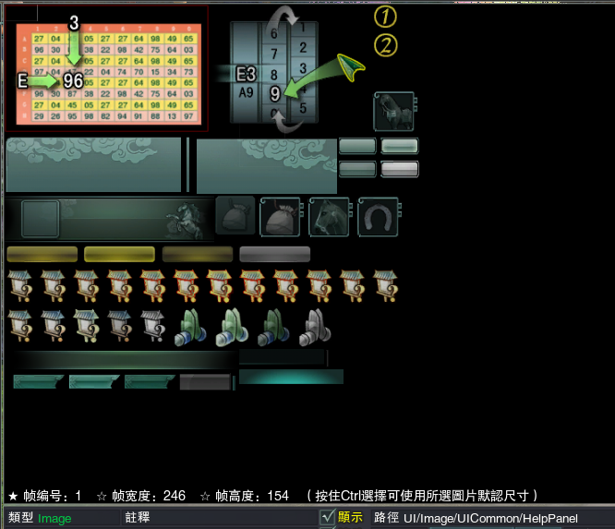

### Ui/image/UICommon/LoginCommon

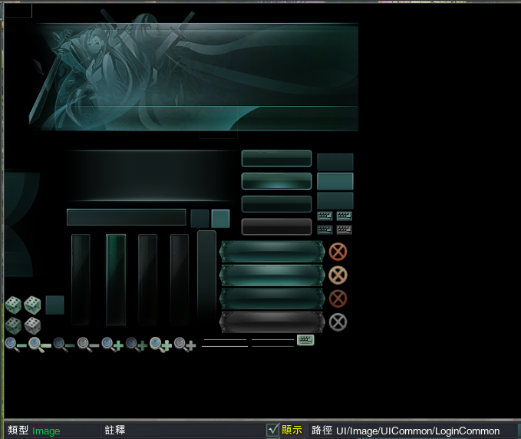

### Ui/image/UICommon/LoginSchool

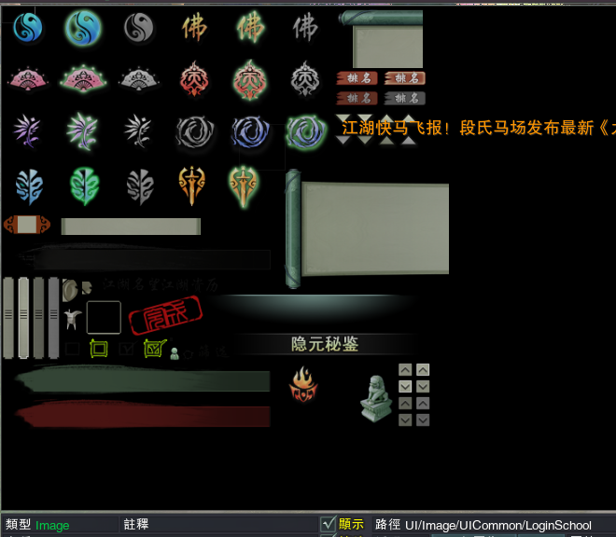

### Ui/image/UICommon/MailCommon

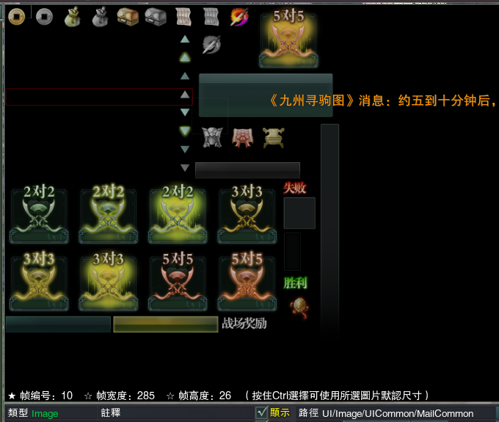

### Ui/image/UICommon/PasswordPanel

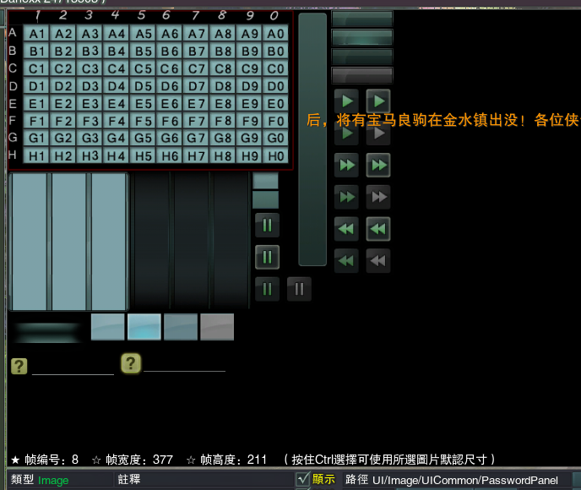

### Ui/image/UICommon/ScienceTreeNode

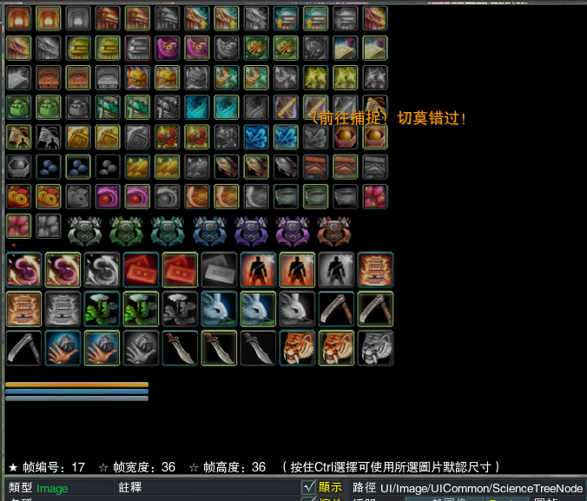

### Ui/image/UICommon/Talk_Face

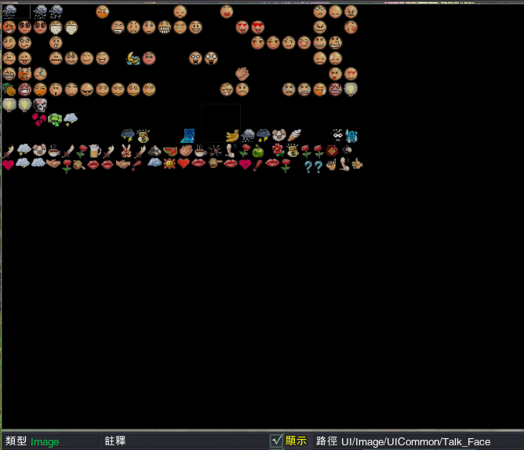

## Minimap

### Ui/image/Minimap/Mapmark

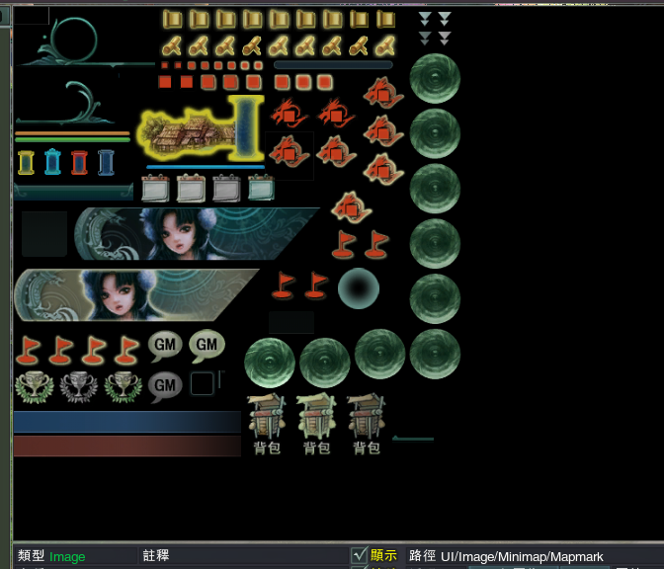

### Ui/image/Minimap/Minimap

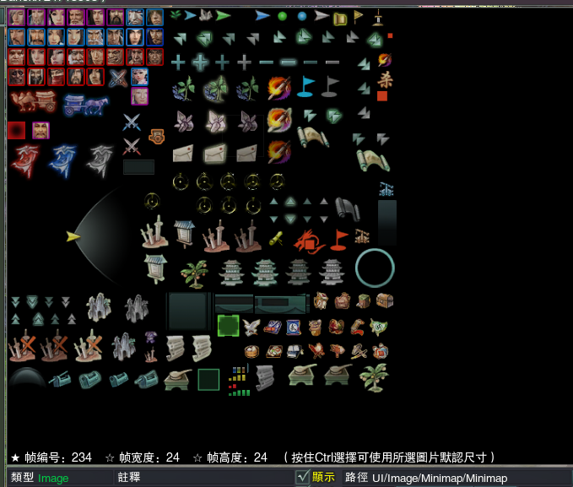

## Font size

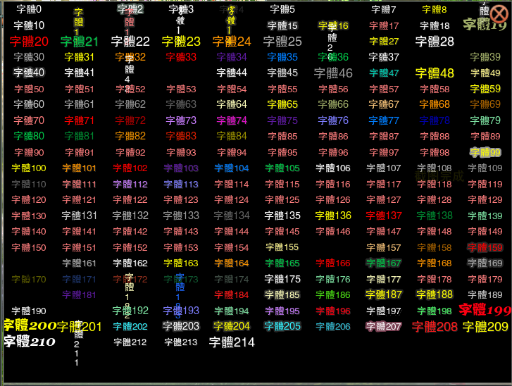

# Các đoạn script mẫu

## Thêm vào target menu

-- thêm vào menu Target

-- Target_AppendAddonMenu ({ function()

-- return { { szOption = _L["Add to VPlugins"], fnAction =

-- function()

-- OutputMessage("MSG_SYS", "VPLugins .. \n");

-- end } }

-- end })

## Thêm vào traceButton

TraceButton_AppendAddonMenu

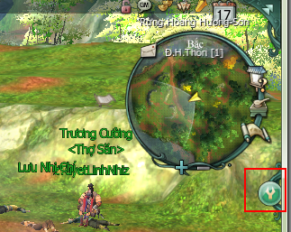

## Open IE:

local frame = Wnd.OpenWindow("InternetExplorer", "IE")

frame.bIE = true

frame:BringToTop()

frame:SetPoint("CENTER", 0, 0, "CENTER", 0, 0)

frame.x, frame.y = frame:GetAbsPos()

local webPage = frame:Lookup("WebPage_Page")

if szAddr then

webPage:Navigate("http://www.google.com.vn")

end

Station.SetFocusWindow(webPage)

## Xuất ngày giờ hiện tại trên server:

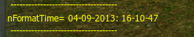

local nFormatTime = FormatTime("%d-%m-%Y: %H-%M-%S",GetCurrentTime());

OutputMessage("MSG_SYS"," ------------------------------------ \n");

OutputMessage("MSG_SYS","nFormatTime= " .. nFormatTime .. "\n");

OutputMessage("MSG_SYS"," ------------------------------------ \n");

## Làm icon chóp chớp

VPlugins = {

VPlugins.bIsSparking = true,

}

VPlugins.BreatheCall = function(szKey, fnAction, nTime)

local key = StringLowerW(szKey)

if type(fnAction) == "function" then

local nFrame = 1

if nTime and nTime > 0 then

nFrame = math.ceil(nTime / 62.5) -- 62 frame / s

end

VPlugins.tBreatheCall[key] = {

fnAction = fnAction,

nNext = GetLogicFrameCount() + 1,

nFrame = nFrame

}

else

VPlugins.tBreatheCall[key] = nil

end

end

VPlugins.Sparking = function()

local nFormatTime = FormatTime("%H%M",GetCurrentTime());

OutputMessage("MSG_SYS", nFormatTime .. "\n");

if (tonumber(nFormatTime) == tonumber(1533)) then

local _frm = Station.Lookup("Normal/VPlugins/Window_Main");

local _btnPickup = _frm:Lookup("Button_Pickup");

local _btnPickupIMG = _btnPickup:Lookup("", "Image_Pickup");

local width, height = _btnPickupIMG:GetSize();

if (VPlugins.bIsSparking) then

_btnPickupIMG:SetSize(width + 8, height + 8); --------- ZOOM IN --------

VPlugins.bIsSparking = false;

else

_btnPickupIMG:SetSize(width - 8, height - 8);

VPlugins.bIsSparking = true;

end

end

end

VPlugins.BreatheCall("Sparking", VPlugins.Sparking, 200)

## Open LootList (bảng nhặt đồ)

local hL = Station.Lookup("Normal/LootList", "Handle_LootList") ---

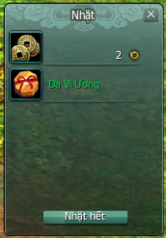

## Open DialoguePanel (bảng đối thoại với NPC)

local frame = Station.Lookup("Normal/DialoguePanel") ---